Л А Б О Р А Т О Р Н А Я Р А Б О Т А 19
Определение коэффициента теплопроводности воздуха
1 Цель работы
1 Изучение основных законов теплопроводности газов.
2 Определение коэффициента теплопроводности воздуха.
2 БИБЛИОГРАФИЯ
1 Савельев И.В. Курс физики: Учеб. пособие для студентов втузов.- [В 3-х т.].- Т.1: Механика. Молекулярная физика.- М.: Наука, 1989.- 350 с.
2 Матвеев А.Н. Молекулярная физика: Учеб. пособие для вузов.- М.: Высш. шк., 1981.- 400 с.
3 Сивухин Д.В. Общий курс физики: Учеб. пособие для вузов.- [В 3-х т.].- Т.2: Термодинамика и молекулярная физика.- М.: Гл. ред. физ.-мат. лит., 1990.- 592 с.
3 ТЕОРЕТИЧЕСКОЕ ВВЕДЕНИЕ
Рассмотрим процесс теплопроводности в газах (рисунок 1).
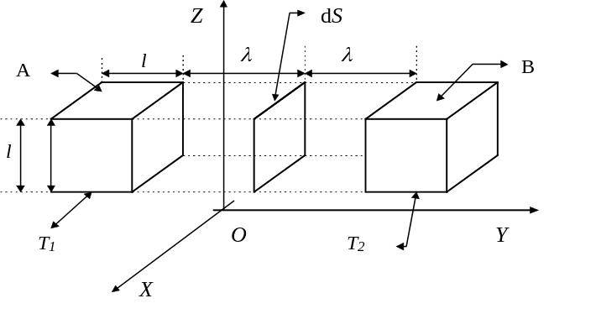
Рисунок 1
Пусть изменение температуры происходит в направлении оси OX перпендикулярно площадке и T₁ > T₂. Тогда количества тепла 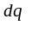, переносимое через перпендикулярную площадку , пропорционально величине площадки , промежутку времени , за который наблюдается рассмотренный перенос тепла и градиенту температуры 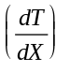, т.е
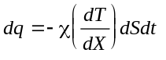, (1)
где - коэффициент теплопроводности, который зависит от газа и условий, при которых он находится. Знак минус в соотношении (1) указывает на то, что перенос тепла происходит в направлении уменьшении температуры, т.е. в сторону оси .
Рассмотрим металлический цилиндр радиуса R, в котором находится исследуемый газ и вдоль оси которого натянута металлическая проволока AB (рисунок 2).
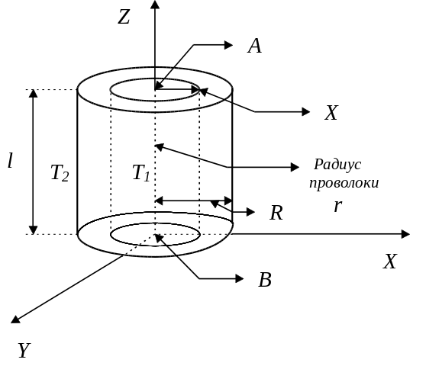
Рисунок 2
Если проволоку AB нагревать током , то при стационарных условиях в направлении радиуса трубки возникает определенный градиент температуры и в этом же направлении наблюдается перенос тепловой энергии. При этом количество тепла, переносимое через боковую поверхность коаксиального цилиндра радиуса можно определить по формуле
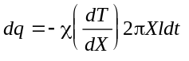, (2)
где - длина проволоки (цилиндра).
При установившемся процессе количество теплоты, переносимой через рассматриваемую поверхность в единицу времени будет величиной постоянной. Таким образом,
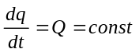.
Следовательно, соотношение (2) будет иметь следующий вид:
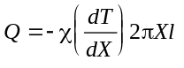. (3)
Решим дифференциальное уравнение (3) методом разделения переменных. Для этого соотношение (3) перепишем в следующем виде:
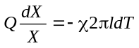.
Проинтегрировав последнее уравнение,
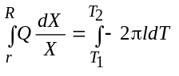,
получим:
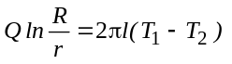. (4)
Из уравнения (4) можно определить коэффициент теплопроводности исследуемого газа:
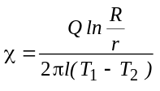, (5)
где: R - радиус цилиндра; r - радиус проволоки; l - длина цилиндра (про-волоки); 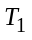 - температура проволоки; 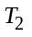 - температура цилиндра.
Таким образом для определения коэффициента теплопроводности исследуемого газа необходимо найти количество тепловой энергии, передаваемой от проволоки к стенки цилиндра путем теплопроводности.
Это количество теплоты можно определить по закону Джоуля - Ленца
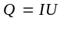, (6)
где I - ток, протекающий по проволоке; U - падение напряжения на проволоке.
Следует однако учитывать, что рассчитанное при этом значение теплопроводности будет иметь несколько завышенное значение, так как помимо теплопроводности передача тепла может осуществляться излучением, за счет конвекции и в результате передачи тепла от проволоки через электрические контакты к подводящим проводам.
При выполнении настоящей работы и при соответствующих расчетах коэффициента теплопроводности процессами конвекции и теплопроводности через подводящие провода мы будем пренебрегать. Что касается теплового излучения, то в данной лабораторной работе количество тепла, передаваемое разогретой проволокой можно оценить с использованием закона Стефана - Больцмана. В соответствии с этим законом энергетическая светимость абсолютно черного тела прямо пропорциональна четвертой степени абсолютной температуры:
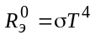,
где - температура абсолютно черного тела; - постоянная Стефана - Больцмана, 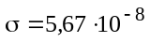Дж/(м²⋅К⁴⋅с).
В настоящей работе проволока не является абсолютно черным телом, поэтому закон Стефана - Больцмана будет иметь следующий вид:
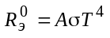,
где - поглощательная способность тела (проволоки). Для нихромовой проволоки, используемой в работе, 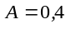.
Если 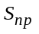 - площадь нагретой проволоки, - её температура, 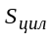 -площадь боковой поверхности цилиндра, - температура стенки цилиндра, то тепловая энергия 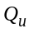, передаваемая от проволоки к цилиндру через излучение в единицу времени, равна:
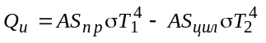. (7)
Расчеты по формуле (7) показывают, что количество теплоты , передаваемое проволокой через излучение в единицу времени составляет несколько процентов от энергии, выделяемой текущим по проволоке током согласно соотношению (6), и в данной работе не учитываются.
Подставляя соотношение (6) в уравнение (5), получим рабочую формулу для определения коэффициента теплопроводности воздуха:
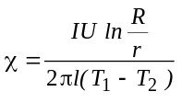. (8)
3 ОПИСАНИЕ УСТАНОВКИ
Экспериментальная установка для определения коэффициента теплопроводности воздуха изображена на рисунке 3.
Установка состоит из медного цилиндра (1) диаметром 16 мм, по оси которой укреплена нихромовая проволока (2). К проволоке (2) через подводящие контакты (3) подключается источник регулируемого напряжения (4). Последовательно к проволоке соединяется амперметр, параллельно - вольтметр.
Для измерения разности температур между проволокой и цилиндром применяется дифференциальная термопара (5), которая подсоединяется к усилителю постоянного тока и милливольтметру (6).
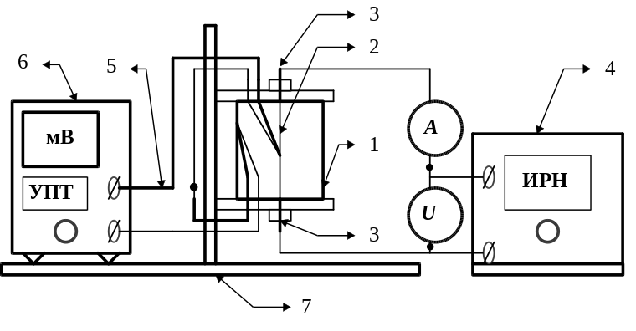
Рисунок 3
4 ПОРЯДОК ВЫПОЛНЕНИЯ РАБОТЫ и обработка результатов измерений
1 Включите источник регулируемого напряжения (ИРН) в цепь переменного тока 220 В. Установите напряжение 2 В.
2 Через 15 мин снимите показания амперметра и для измерения разности температур между проволокой и медным цилиндром определите ЭДС дифференциальной термопары. Результаты измерений запишите в таблицу 1.
3 Определите по градуировочному графику для применяемой термопары разность температур между разогретой током проволокой и внутренней поверхностью медного цилиндра. Результаты измерений запишите в таблицу 1.
4 Рассчитайте по формуле (8) коэффициент теплопроводности воздуха. Результаты расчета запишите в таблицу 1.
5 Оцените методом средних значений среднюю абсолютную и относительную погрешности коэффициента теплопроводности.
6 Сделайте краткие выводы по работе.
Таблица 1
№ | I, А | U, В | E, В | ΔT = T₁-T₂,, K |  | χ, Вт/(мК) |  | Примечание
1 |  | 1
2 |  | 2
3 |  | 3
4 |  | 4
5 |  | 5
Некоторые постоянные экспериментальной установки.
Радиус проволоки, r, м |  |  |  |  | r=
Длина проволоки, l, м |  |  |  |  | l=
Радиус цилиндра, R, м |  |  |  |  | R=
5 КОНТРОЛЬНЫЕ ВОПРОСЫ
1 Объясните природу теплопроводности в газах.
2 Получите размерность коэффициента теплопроводности.
3 Поясните температурную зависимость коэффициента теплопроводности для газов.
4 Получите формулу для определения коэффициента теплопроводности для газов.
5 Получите рабочую формулу для определения коэффициента теплопроводности воздуха, используемой в данной лабораторной работе.
Примечание
Вывод формулы для расчета относительной погрешности
коэффициента теплопроводности
Прологарифмируем выражение (8):
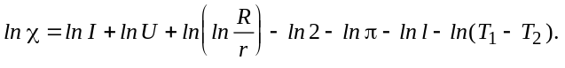 (9)
Возьмем полный дифференциал от соотношения (9):
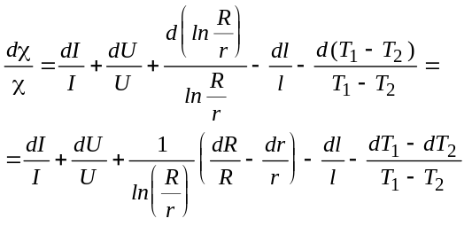 (10)
В уравнении (10) знак полного дифференциала заменим на знак конечного приращения и знак - (минус) перед приращением заменим на знак + (плюс). Тогда получим:
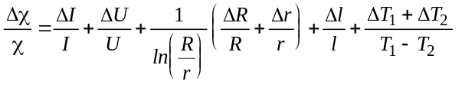. (11)
Уравнение (11) может быть использовано для расчета величины относительной и абсолютной погрешности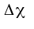 коэффициента теплопровод-ности.
Заметим, что величина абсолютной погрешности тока и напряжения рассчитываются по классу точности применяемых в работе амперметра и вольтметра.
Абсолютная погрешность при измерении температур проволоки и цилиндра в данной работе принимается равной град, т.е.

  

